2016年呼图壁县雀尔沟镇人民政府
部门决算说明

第一部分 部门单位概述
1．主要职能。
（1）贯彻执行党和国家的有关方针、政策、法律和法规；执行上级政府的决定和命令；拟订适合本镇实际的具体政策措施，并有效地组织实施；
（2）组织制订并实施本镇经济和社会发展中长期规划，搞好经济发展的总体布局和产业结构的调整；
（3）按照《企业法》，指导企业转换经营机制和建立现代企业制度，加快本镇工业和第三产业发展；完善统分结合的双层经营体制，发展村级集体经济；
（4）负责组织编制本镇建设的总体规划，并组织实施，抓好本镇建设用地的规划管理工作；
（5）负责本镇的科技、教育、文化、卫生等事业发展和计划生育工作；负责本镇社会治安综合治理，维护社会稳定；
（6）编制本镇财政预决算计划，负责经费的划拨和核算工作；
（7）完成县委县政府交办的其他工作任务。
2、机构人员情况
我镇本年单位机构无变化。2016年行政编制28人、机关工勤3人、事业编制32人，截止年底在职在编63人，退休19人。
3、人员情况及增减变动原因
2016年全年行政调出6人，调入33人，其中2016年7月站所下划26人。

纳入呼图壁县雀尔沟镇人民政府（单位）2016年部门决算编制范围的单位名单见下表：

序号 | 单位名称 | 备注
1 | 呼图壁县雀尔沟镇人民政府
第二部分 呼图壁县雀尔沟镇人民政府2016年度部门决算报表
一、收入支出决算总表
二、财政拨款收入支出决算总表
三、收入支出决算表
四、收入决算表
五、支出决算表
六、支出决算明细表
七、基本支出决算明细表
八、项目支出决算明细表
九、项目收入支出决算表
十、行政事业类项目收入支出决算表
十一、基本建设类项目收入支出决算表
十二、一般公共预算财政拨款收入支出决算表
十三、一般公共预算财政拨款支出决算明细表
十四、一般公共预算财政拨款基本支出决算明细表
十五、一般公共预算财政拨款项目支出决算明细表
十六、政府性基金预算财政拨款收入支出决算表
十七、政府性基金预算财政拨款支出决算明细表
十八、政府性基金预算财政拨款基本支出决算明细表
十九、政府性基金预算财政拨款项目支出决算明细表
二十、财政专户管理资金收入支出决算表
二十一、资产负债简表
二十二、资产情况表
二十三、国有资产收益征缴情况表
二十四、2016年度财政拨款“三公”经费支出表及说明
第三部分 呼图壁县雀尔沟镇人民政府2016年度部门决算情况说明
一、部门收入支出决算总体情况说明
二、部门收入情况说明
三、部门支出情况说明
四、部门结转结余情况说明
五、部门“三公”经费、会议费和培训费支出情况说明
2016年三公经费与上一年度保持一致，2016年度无因公出国（境）情况；2016年度公务用车无新增购置，公务用车运行维护费209267.63元，本年度公务用车保有量为6辆，车均运行维护费为34877.94元。公务接待费为60839.42元，根据呼图壁县财政局、纪检委有关规定，严格控制接待标准，严格控制陪同人数。总计接待114批次，其中现场会议人员为100人3次，200人党代会一次，200人代会两次，其余项目为正常公务接待支出。
六、部门预算执行情况分析说明
（一）综合收支与上年度决算对比情况
2016年度我镇财政预算为1042.83万元，年末总支出1756.56万元，相差713.73万元，差异率为33%。与决算数据相差大是因为主要原因是2016年在执行预算的过程中站所下划26人，增加了人员工资及社保缴费等各项支出，2016年下半年进行了人员增资及2014年10月至今的社保清算；后期还增加了雀尔沟镇六个村草场禁牧工程、2015年高效节水灌溉补助款、雀尔沟人畜饮水改造工程款、精准扶贫专项资金等支出。
（二）财政拨款支出与年初预算对比情况及增减原因分析说明（预决算差异分析）
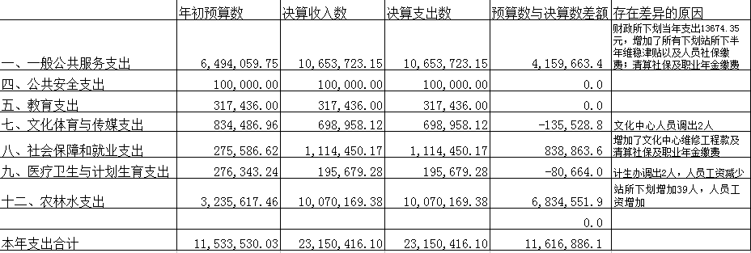
（三）机关运行经费支出情况说明
（四）部门国有资产占用和国有资产收益征缴情况说明

（五）部门预算绩效管理工作开展情况说明

七、项目资金使用情况说明
八、其他重要事项的情况说明
呼图壁县大丰镇人民政府采购计划3.52万元，其中：政府采购货物支出3.52万元、政府采购工程支出0万元、政府采购服务支出0万元；实际采购3.52万元，其中：政府采购货物支出3.52万元、政府采购工程支出0万元、政府采购服务支出0万元。
九、专业名词解释

财政拨款收入：指同级财政当年拨付的资金。

上级补助收入：指事业单位从主管部门和上级单位取得的非财政补助收入。

事业收入：指事业单位开展专业业务活动及其辅助活动所取得的收入。

经营收入：指事业单位在专业业务活动及其辅助活动之外开展非独立核算经营活动取得的收入。

附属单位上缴收入：指事业单位附属的独立核算单位按有关规定上缴的收入。

其他收入：指除上述“财政拨款收入”、“事业收入”、“经营收入”、“附属单位上缴收入”等之外取得的收入。

用事业基金弥补收支差额：指事业单位在当年的“财政拨款收入”、“财政拨款结转和结余资金”、“事业收入”、“事业单位经营收入”、“其他收入”不足以安排当年支出的情况下，使用以前年度积累的事业基金（即事业单位当年收支相抵后按国家规定提取、用于弥补以后年度收支差额的基金）弥补本年度收支缺口的资金。

上年结转和结余：指以前年度支出预算因客观条件变化未执行完毕、结转到本年度按有关规定继续使用的资金，既包括财政拨款结转和结余，也包括事业收入、经营收入、其他收入的结转和结余。

结余分配：反映单位当年结余的分配情况。

年末结转和结余：指本年度或以前年度预算安排、因客观条件发生变化无法按原计划实施，需要延迟到以后年度按有关规定继续使用的资金，既包括财政拨款结转和结余，也包括事业收入、经营收入、其他收入的结转和结余。

基本支出：指为保障机构正常运转、完成日常工作任务而发生的人员支出和公用支出。

项目支出：指在基本支出之外为完成特定行政任务和事业发展目标所发生的支出。

经营支出：指事业单位在专业业务活动及其辅助活动之外开展非独立核算经营活动发生的支出。

对附属单位补助支出：指事业单位发生的用非财政预算资金对附属单位的补助支出。

“三公”经费：指用一般公共预算财政拨款安排的因公出国（境）费、公务用车购置及运行费和公务接待费。其中，因公出国（境）费反映单位公务出国（境）的住宿费、旅费、伙食补助费、杂费、培训费等支出；公务用车购置及运行费反映单位公务用车购置费及租用费、燃料费、维修费、过路过桥费、保险费、安全奖励费用等支出；公务接待费反映单位按规定开支的各类公务接待（含外宾接待）支出。

机关运行经费：为保障行政单位（含参照公务员法管理的事业单位）运行用于购买货物和服务的各项资金，包括办公及印刷费、邮电费、差旅费、会议费、福利费、日常维修费、专用材料及一般设备购置费、办公用房水电费、办公用房取暖费、办公用房物业管理费、公务用车运行维护费以及其他费用。

